目 次

1、 用途及特点┈┈┈┈┈┈┈┈┈┈┈┈┈┈┈┈┈┈┈┈┈┈┈┈1
2、 规格及主要技术参数┈┈┈┈┈┈┈┈┈┈┈┈┈┈┈┈┈┈┈┈1
3、 工作原理┈┈┈┈┈┈┈┈┈┈┈┈┈┈┈┈┈┈┈┈┈┈┈┈┈2
4、 仪器结构┈┈┈┈┈┈┈┈┈┈┈┈┈┈┈┈┈┈┈┈┈┈┈┈┈3
5、 操作步骤┈┈┈┈┈┈┈┈┈┈┈┈┈┈┈┈┈┈┈┈┈┈┈┈┈5
6、 上位机操作┈┈┈┈┈┈┈┈┈┈┈┈┈┈┈┈┈┈┈┈┈┈┈┈10
7、 使用注意事项┈┈┈┈┈┈┈┈┈┈┈┈┈┈┈┈┈┈┈┈┈┈┈11
8、 仪器的维修及校验┈┈┈┈┈┈┈┈┈┈┈┈┈┈┈┈┈┈┈┈┈12
9、 仪器成套性（详见配置清单）┈┈┈┈┈┈┈┈┈┈┈┈┈┈┈┈13
10、常风故障及其处理方法┈┈┈┈┈┈┈┈┈┈┈┈┈┈┈┈┈┈┈13
11、售后服务事项和生产者责任┈┈┈┈┈┈┈┈┈┈┈┈┈┈┈┈┈13

本产品根据上海仪电物理光学仪器有限公司企业标准Q/YXLD33《WRS-1B数字熔点仪》生产。

- 用 途 及 特 点

根据物理化学的定义，物质的熔点是指该物质由固态变为液态时的温度。在有机化学领域中，熔点测定是辨认物质本性的基本手段，也是纯度测定的重要方法之一。因此，熔点仪在化学工业、医药研究中具有重要地位，是生产药物、香料、染料及其他有机晶体物质的必备仪器。
WRS—1B型微机熔点仪完全本着“人性化”的设计理念，采用光电自动检测，点阵图像液晶显示等技术，数字键盘输入，每次测量一根样品，可测量3次自动求取熔点的平均值，并具有初熔、终熔自动显示，熔化曲线自动记录等功能；温度系统应用了线性度高的铂电阻作检测元件，采用PID调节技术，提高了熔点的精度及可靠性；并用集成化的电子线路实现快速“起始温度”设定及八档可供选择的线性“升温速率”自动控制；仪器通过USB与PC建立通讯，保存或打印曲线图；仪器可以直接用RS232连接微型打印机，打印曲线图；仪器采用药典规定的毛细管作为样品管。

- 规格及主要技术参数

- 熔点测量范围： 室温~320℃
- “起始温度”设定时间： 50℃ ~ 320℃ 不大于4min
320℃ ~ 50℃ 不大于6min
- “起始温度”设定示值误差： ±0.4℃
- 温度数显最小示值： 0.1℃
- 线性“升温速率”： 0.2℃/min，0.5℃/min，1℃/min，1.5℃/min，
2℃/min，3℃/min，4℃/min，5℃/min八档
- 线性“升温速率”误差： 不大于设定值的10%
- 测量示值误差： 小于200℃范围内：±0.4℃
200℃ ~ 320℃范围内：±0.7℃
- 重复性： “升温速率”为1.0℃/min时，0.3℃
- 标准毛细管尺寸： 外径φ1.4mm 内径φ1.0mm
长度80cm
- 样品填装高度： >3mm
- 输出通讯接口： USB
- 与微型打印机通讯接口： RS232波特率9600 1位停止位8位数据位
- 电源： 220V±22V，100W，50Hz
- 尺寸（长、宽、高）： 365mm×290mm×176mm
- 质量： 10kg

- 工 作 原 理
仪器的工作原理基于如下事实：物质在结晶状态时反射光线，在熔融状态时透射光线。因此，物质在熔化过程中随着温度的升高会产生透光度的跃变。图1是典型的熔化曲线（图中A点所对应的温度Ta称为初熔点；B点所对应的温度Tb称为终熔点（或全熔点）；AB称为熔距（即熔化间隔或熔化范围）。
本仪器采用光电方式自动检测熔化曲线的变化。当温度达到初熔点和终熔点时，显示初熔温度及终熔温度，并保存至检测下一样品。
仪器的原理如图2所示。LED灯源发生的光，经光纤穿过电热炉和毛细管座的透光孔会聚在毛细管中，透过熔融样品的光，由硅光电池接收。当温度上升时，样品在熔解的过程中，光通量变大，经微机记录，显示熔化曲线及初熔和终熔温度。温度检测采用直接插入毛细管座底部的
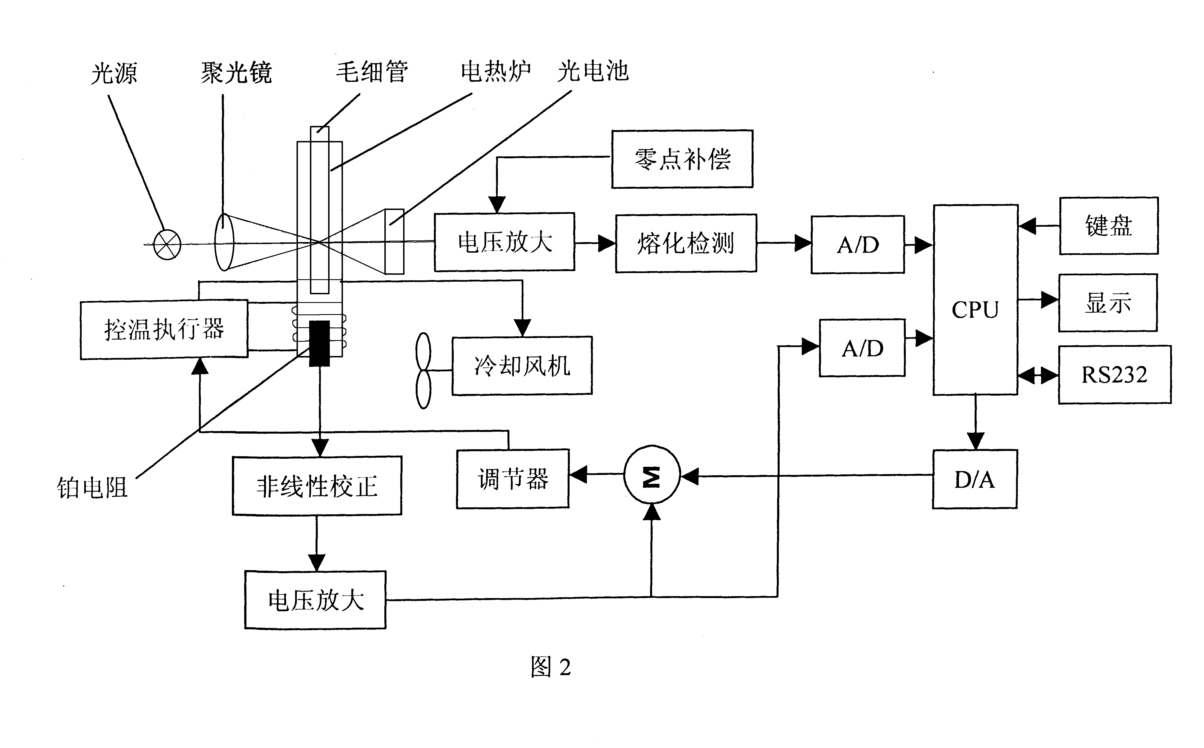
图1 铂电阻作探头，所得的测温信号经电压放大送至A/D转换器，由软件计算温度并显示。通过键盘输入可得到相应的“升温速率”。输入的“起始温度”，经D/A转换器与测温单元所得的温度模拟电压一同送入加法器，其输出的偏差讯号经调节器驱动加热执行。当电热炉实际温度高于D/A转换的模拟温度时，电热炉降温。当实际温度低于D/A转换的模拟温度时或未达到设定的“起始温度”时，加热电流加大。通过这样一个闭环系统及软件对温度的自动校正实现电热炉的跟随功能，同时也消除了季节温差对预置温度的影响。
- 仪 器 结 构

  - 仪器正面视图 如图3
1) 毛细管插口
.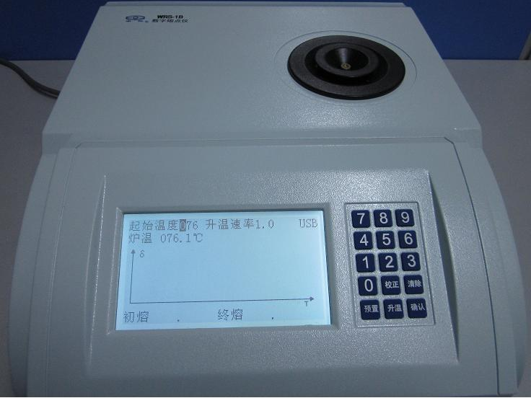
2) 液晶显示屏
3) 键盘
图3
2．仪器液晶显示屏 如图4
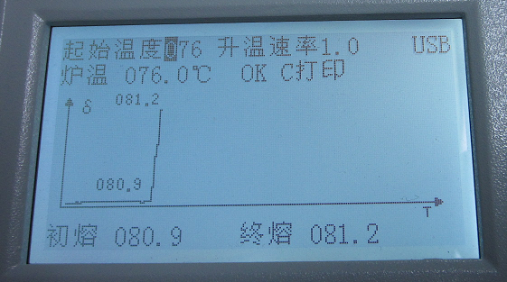
1）与PC机通讯模式
3）本次测量的终熔值
5）本次测量的初熔值
4）样品熔化曲线
2）操作提示

7）n次测量的终熔平均值（此处n=3）
6）n次测量的初熔平均值（此处n=3）
图4

注：操作提示说明：
1）“E 1 2 3” 表示未放入毛细管而按升温键或“起始温度”设定太高，药粉刚放入就已熔化；
2）↑表示正在升温；↓表示正在降温；
3）“OK C 打印” 表示样品测试完成，等待用户选择是否打印；
执行打印 按 确认键，取消打印 按 清除键
4）“校正” 表示进入校正设置；
a. “ OK C”表示校正时：本次测量有效（3个终熔值很集中）按 确认键；
本次测量无效（有个别终熔值分散大）按 清除键；
b. “A” 表示现在正在校正；
5）“1 2 3 C” 表示样品测试完成后，按清除键后出现的情况：1 2 3为欲清除的曲线序数，
最左边的曲线为1、中间的为2、最右边的为3；清除键 为取消清除；
3．键盘界面 如图5

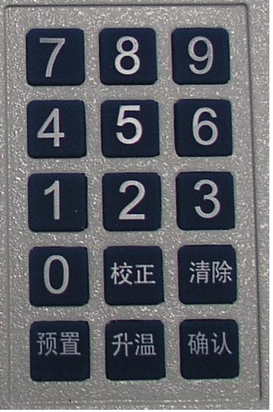
图5
4．仪器后视图 如图6

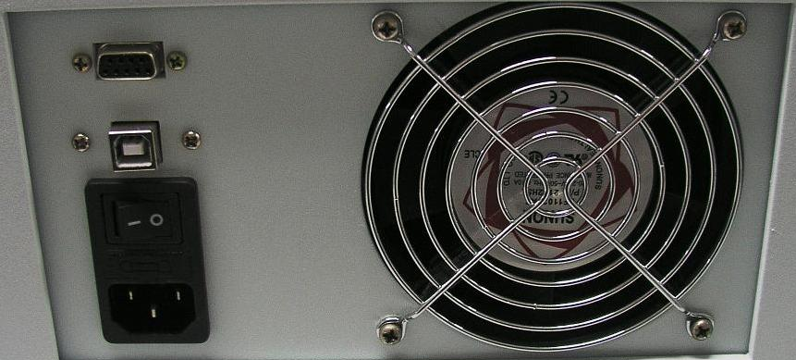 图6
- RS232接口
- USB接口
- 电源开关
4）保险丝
5）电源插座
6）风扇

- 操 作 步 骤

- 开启电源开关，显示上一次“起始温度”、“升温速率”及“通讯方式”，此时，仪器处于预热状态；如果参数设置默认上次设置，直接按“预置”键进入预置状态；如果需要重新设置，通过键盘输入。
- 初始光标将停止在“起始温度”第一位数字，通过键盘修改“起始温度”，按“确认”键表示“起始温度”设置成功；也可直接按“确认”键，默认当前“起始温度”有效，光标移到“升温速率”第一位数字，按“预置”键进入预置状态，光标回到“起始温度”第一位数字。
- 通过键盘输入修改“升温速率”，按“确认”键表示“升温速率”设置成功；亦可直接按“确认”键，默认当前的“升温速率”有效，光标移到“起始温度”设置，按“预置”键进入预置状态，光标回到“起始温度”第一位数字。
注意：如果输入的“升温速率”数值不在8档之中，系统默认为1.0℃/min。
- 键盘输入即是更改光标所停在位置的数字且光标移向后一个数字，当更改最后一位数字，光标回到第一位数字上，以此循环可重复修改每一位数字。
- 当实际炉温稳定在预设温度±0.2中时，蜂鸣器报警提醒后（提示预置完成方可开始升温），即可插入样品毛细管，按“升温”键启动升温（本仪器WRS-1B允许用户放入1根）。
注意：如果实际炉温没有稳定在预设温度±0.2中，按升温键无效。
- 按“升温”键，操作提示显示“↑”，此时仪器将按照预先设定的工作参数对样品进行测量。
注意：按“升温”键后，未放毛细管的炉子将出现E123报警而不显示“↑”。
- 当到达初熔点时，显示初熔温度，当到达终熔点时，显示终熔温度，同时，显示熔化曲线。（具体数据的含义见图4）。
- 仪器每次测1根样品，最多可以保存3根样品的测试数据，并自动求初熔和终熔的平均值。
- 每次样品测试完成后，仪器操作提示“OK C 打印”，等待用户选择是否打印，按“确认”键表示执行打印，按“清除”键表示取消打印。如果仪器没有连接打印机，按“确认”键后，蜂鸣器响4秒，提示没有连接打印机，此时重新连接上打印机，再按“确认”键，打印机执行打印。
- 样品测试完成，执行打印后，再测试样品，会清除上次的曲线及数据；
- 只要电源未切断，上述读数值将一直保留。
注意：样品装样的好坏及一致性将直接影响到测量读数的准确性，“装样不好”可能导致熔化曲线出现波谷或长距离的不连续，此时的测量值仅供参考。
- 若用户想测量另一新样品，输入完“起始温度”后，按“确认”键，原先的曲线将自动清除，开始新样品的测量。
- “ 清除”键的使用：用户每测完一种样品，会显示出对应于3根样品的熔化曲线，若由于装样等因素造成某条曲线长距离不连续，测量误差过大，此时用户可清除该条曲线，具体操作如下：
- 按下“清除”键，操作提示处将显示：1 2 3 C；
- 用户可按下相应的数字键以清除该曲线，亦可再次按下“清除”键以便放弃清除操作。
注：a. 曲线的序数从左至右依次为1、2、3，按数字1清除曲线1（即左边曲线），以此类推；
b. 每清除一曲线，熔点的平均值亦会做相应的改变，即放弃的样品将不计入平均值的运算。
c. 样品重新测试，在清除的位置重新生成曲线，并自动求初熔和终熔的平均值；
- “校正”键的使用：
14.1使用校正键的情况：
- 当仪器使用时间长，或由于季节温差大造成仪器测量的误差过大，此时用户可对仪器进行校正，以保证精度要求；
- 本仪器出厂时是以我厂默认的标准样品（萘（81.0℃）、已二酸（153.1℃）、醌蒽（285.7℃））为准进行校正的，若用户希望以自己的标准样品为准，亦可进行校正；
注意：如果没有出现上述两种情况，请用户不要随意去校正！！！
14.2校正键的具体操作：
- 按下“校正”键，仪器将调出校正界面（图8）；
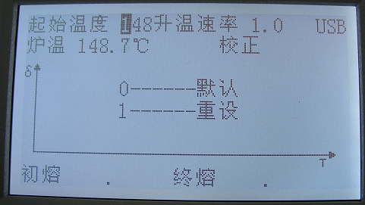
图8
- 用户可根据操作提示按下相应的键（在操作提示处将显示“校正”字样）；
    - 按下“0”键或再次按下“校正”键，表示退出校正。
    - 按下“1”键，表示重新校正仪器的参数，仪器将调出温度输入界面（图9）：
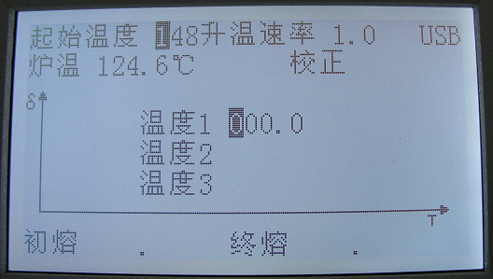
图9

温度1、温度2、温度3为标准样品的终熔温度，可以进行1次校正、2次校正、3次校正。
a．温度1输入终熔值，按“确认”键，光标跳到温度2；温度2输入终熔值，按“确认”键，光标跳到温度3；温度3输入终熔值，按“确认”键，1点3次校正设置完成，启动校正。
b．温度1输入终熔值，按“确认”键，光标跳到温度2；温度2输入终熔值，按“确认”键，光标跳到温度3；温度3没有输入终熔值，直接按“确认”键，1点2次校正设置完成，启动校正。
c．温度1输入终熔值，按“确认”键，光标跳到温度2；温度2和温度3没有输入终熔值，直接按“确认”键，1点1次校正设置完成，启动校正。
    - 第1点3次校正（见图10）：
若用户用一种标准样品3次校正，就在对应温度处输入该标准样品的终熔温度（如：081.0℃输入在温度1、温度2、温度3），然后按“确认”键

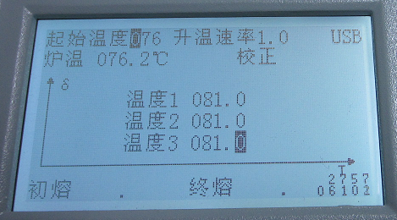
图10
    - 第2点3次校正（见图11）：
若用户用一种标准样品3次校正，就在对应温度处输入该标准样品的终熔温度（如：153.1℃输入在温度1、温度2、温度3），然后按“确认”键

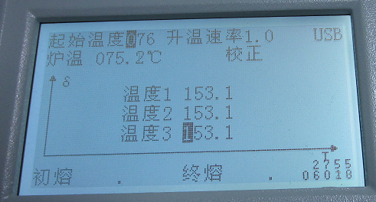
图11

    - 第3点3次校正（见图12）：
若用户用一种标准样品3次校正，就在对应温度处输入该标准样品的终熔温度（如： 285.7℃输入在温度1、温度2、温度3），然后按“确认”键

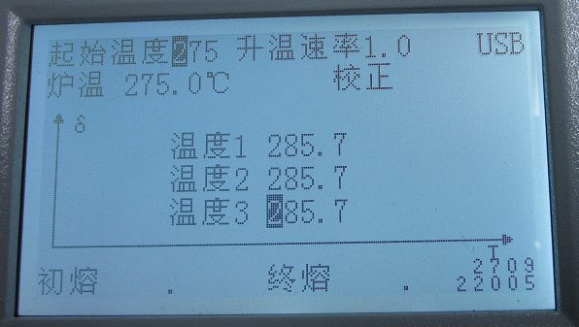
图12
用户可根据自己的实际情况设定标准样品的终熔温度，温度3输入后按“确认”键表示校正启动，仪器自动清除温度输入界面而恢复到测量界面，然后按照前述测量药粉的方法，测量标准样品。
注意：用户可以任意选择几点几次校正，温度输入为“0”表示该点不需要校正，温度设置中按
“校正”键，可以退出校正；
14.3.“OK C”的选择：
- 每测好1次标准样品，操作提示处将显示“OK C”，由用户决定本次测量是否有效；
按“确认”键表示有效，按“清除”键表示无效；
- 若用户认为本次测量误差很大（熔距不正常）想重新测量该样品，则只能选择C而
按“清除”键；（见图13、图14）
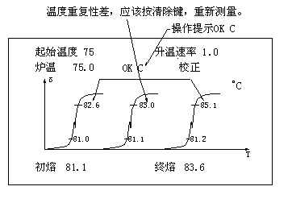
图13

本次测量曲线长度距离不连续造成熔距太长，
已超出正常范围（捺的熔距<1.5℃），应该清除，重新测量
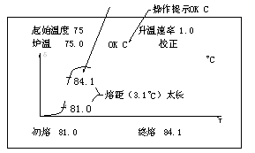
图14
- 若3根曲线的终熔值很集中（即重复性好），则可认为本次校正有效； (见图15)
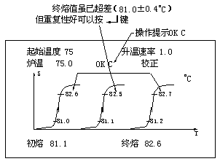
图15
注：（1）校正时可以不管样品终熔点的准确性，而只要关注样品的重复性即如果样品的重复
性很好，而熔点不在允许的范围内亦可认为本次测量有效而选择OK按“确认”键；
（2）OK与C的选择非常关键，将直接关系到校正成功与否，甚至导致仪器不能正常工作，如果用户认为本次测量有效而按了“确认”键，则不可再次测量该样品，而应该测量下一标准样品；只有用户认为本次测量无效而按了“清除”键，才可再次测量该样品，直到测量有效而按了“确认”键为止。
- 用户输入了几个终熔温度，就必须测量几种标准样品。当最后一种标准样品被确认为有效
后而按下“确认”键，则操作提示处将显示“A”，表示仪器进入校正状态，待“A“消失
后即为校正结束（见图16），用户可用标准样品进行检验。

当测试完最后一次标准样品后，按“确认”键，操作提示A停1秒后即可消失，
“校正”也消失，表示该点校正完成。
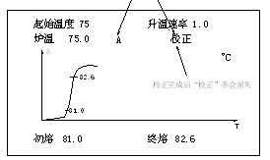
图16
注：1. 校正时“预置温度”默认低于标准样品终熔点5℃，“升温速率”须为1℃/min。
如果默认“预置温度”不合适，在校正中，“预置温度”可以重新设置的。
- 仪器与PC通讯方式
- 用USB连接熔点仪与计算机；
- 用RS232（针对针）连接熔点仪与微型打印机；
- 用USB通讯前，将随机光盘放入计算机，安装USB驱动。
- 计算机进入WinXP系统后执行WRS-1B程序（详见光盘中的Readme）。

- 上位机操作
  - 上位机软件的菜单介绍：
  - “信息输入”：可以输入样品种类、测试人员及测试时间；
  - “保存” ：可以在电脑上保存样品的曲线图，保存的文件格式jpg；
  - “打印” ：打印样品的曲线图；
  - “打印预览”：显示打印的效果图；
  - “打印页面设置”：设置打印页面，如横向打印或纵向打印；
  - “退出” ：关闭上位机软件。
  - 串口设置：参数默认不能设置，COM口可以选择，如下图
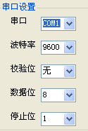

  - 功能控制：串口检测可以自动识别电脑可用的串口，用户可以开启或关闭串口、清空上次的曲线图、关闭上位机软件，如下图
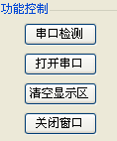
  - 状态显示：显示串口是否连接成功，如下图
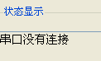
  - 具体操作步骤：
第一步. 点上位机软件 功能控制→串口检测 如下图；
第二步. 选择COM口 串口设置→COM口 如下图；
第三步. 点 打开串口 按钮：
如果状态显示 串口没有连接 表示COM口选择不正确，重新回到第二步，重新选择COM口；
如果状态显示 USB连接成功 表示COM口选择正确，上位机连接成功，如下图
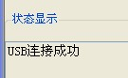
第四步. 连接成功，上位机软件就会显示当前炉温、起始温度、升温速率。

- 使 用 注 意 事 项

1. 样品必须按要求烘干，在干燥和洁净的碾钵中碾碎，用自由落体法敲击毛细管，使样品填装结实，样品填装高度为3mm。同一批号样品高度应一致，以确保测量结果的一致性。
2. 仪器开机后自动预置到上一次“起始温度”，炉子温度高于或低于此温度都可用键盘快速设定。
- 设定“起始温度”仪器使用范围(≤300℃)，仪器有自保护功能，最高“起始温度”为300℃。
- 某些样品“起始温度”高低对熔点测定结果是有影响的，应确定一定的操作规范。建议提前3min~5min插入毛细管，如线性“升温速率”选1℃/min，“起始温度”应比熔点低3℃~5℃，速率选3℃/min，9℃~15℃，一般应以实验确定最佳测试条件。
- 线性“升温速率”不同，测定结果也不一致，要求制订一定规范。一般速率越大，读数值越高。各档速率的熔点读数值可用实验修正值加以统一。未知熔点值的样品可先用快速升温或大的速率，得到初步熔点范围后再精测。
- 有参比样品时，可先测参比样品，根据要求选择一定的“起始温度”和“升温速率”进行比较测量，用参比样品的初终熔读数作考核的依据。有熔点标准品作温度传递标准的单位可根据邻近标准品读数对结果加以修正。
- 被测样品一次3根毛细管，取用3个读数的平均值作为测定结果，以消除毛细管及样品制备填装带来的偶然误差。
- 测定较高熔点样品后再测较低熔点样品，可直接输入低熔点“起始温度”仪器将自动降温。
- 对有色样品中少数熔化特性太差或完全炭化的样品，塑料切片样品及微量样品可用本厂生产的WRX—1S显微分析仪测定。聚合物之类的高分子产品可用本厂出品的WQD—1A滴点软化点测定仪测定。
- 毛细管插入仪器前用软布将外面沾污的物质清除，否则日久后插座下面会积垢，导致无法检测。

- 仪 器 的 维 修 及 校 验

- 仪器应在干燥通风的室内使用，切忌沾水，防止受潮。仪器采用3芯电源插头，接地端应接大地，不通用中线代替。
- 仪器使用的毛细管只允许本厂提供的产品，切忌用手工制的毛细管代用，以防太紧而断裂，精测的毛细管应经过挑选。
- 仪器毛细管断裂在管座内时，可先切断电源，待炉子冷却后用1mm铜丝（仪器附件）插入断裂的毛细管中，然后慢慢提起，即可把断裂的毛细管取出，如果管座中还有玻璃碎屑，可将管座拔出，将玻璃碎屑倒出或敲出，然后按原来方向插入电热炉中，插入时要注意管座的缺口与电热炉的凸缘对齐。最后应对仪器进行检查，如遇不正常情况应请我厂技术应用服务部处理。
- 如果测样品时，显示E123，可能有以下几种原因：（1）“起始温度”设置过高，药品刚放入即熔化。（2）忘了放入装有待测药品的毛细管。
- 精度试验：由国家技术监督局量发（1989）335号批准GBW13238国家熔点标准物质进行精度试验。本仪器选用其中3种：萘（终熔80.6℃）、已二酸（终熔152.89℃）、蒽醌（285.7℃）考核、“升温速率”选至1.0℃/min档，“起始温度”设定比终熔值低5℃，依法测定3次，取3数平均值，偏差应小于规定精度；标准物质可向天津计量技术研究所购买亦可向我厂购买。
- 重现性试验：在规定的1.0℃/min“升温速率”及相同的样品制备条件下，用熔点标准物质苯甲酸测定5次，按下式计算标准偏差（℃）小于规定允限：
$S=\sqrt{\frac{\sum_{i=1}^{n}{(x_{i}−\overline{x})^{2}}}{n−1}}$ 式中：Xi——各次测量值（℃）
X——平均值（℃）
n ——测量次数（=5）
- 示值校正：见P6“校正“键的使用。
敬告用户：（1）周期性检查标准样品终熔点如无明显变化，通常可免去校正示值。（2）校正时的精度试验，对样品的处理必须严格，填装也要特别讲究。否则校正值大小就难以把握。

- 仪器成套性（详见装箱单）

- 常见故障及其处理方法

故障现象 | 原因分析 | 排除方法
打开电源开关无显示 | 1．未接电源；  2．保险丝熔断；  3．其他。 | 1．插上电源并保证接触良好；  2．更换同型号同规格的保险丝；  3．返厂维修。
仪器示值不准确 | 1．元器件老化；  2．环境温差变化太大。 | 1．重新校正（具体方法见P6）
于电脑连机不通 | 1．USB驱动是否安装好；  2．USB线是否完好；  3．USB线与电脑是否连接好；  4．电脑上位机软件是否安装好。 | 1．检查连接线，使焊接头完好；  2．拔出接头重新插上；  3．请与厂方联系；
运行校正操作后，仪器不能正常工作 | 1．校正失败导致仪器参数不正常 | 1.认真阅读说明书，重新校正；

- 售后服务事项和生产者责任

      - 本厂产品实行三包“包修、包换、包退”。
      - 产品三包的期限为十二个月，以购货发票上时间为准。

2013年6月第1版
2013年6月印刷
印数：200

